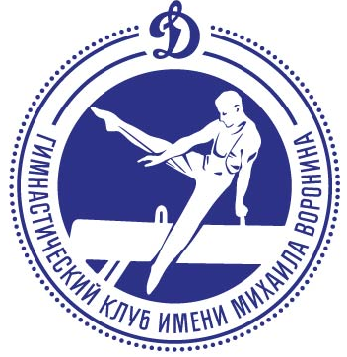 | XXV Международное соревнование  на Кубок Олимпийского чемпиона М.Я. Воронина  по спортивной гимнастике | 

10 – 14 декабря 2018 года СК «Олимпийский»

График проведения соревнования

10 декабря, понедельник, День приезда делегаций.
В течение дня | Встреча делегаций в местах прибытия.  Размещение в гостинице.
10.00 | Регистрация участников и судей. Аккредитация прессы.  Тренировки по свободному графику.
14.00 | Репетиция парада открытия соревнования.
16.00 | Совещание ГСК и судей, обслуживающих соревнование. (Москвичи).
11 декабря, вторник, Опробование снарядов.
09.00 – 11.00 | I смена. Юниорки.
10.00 | Совещание судей – мужчины, женщины.
11.00 – 13.00 | II смена. Юниоры.
14.00 | Пресс-конференция (конференц-зал).
15.00 – 17.00 | I смена. Женщины.
17.00 – 19.00 | II смена. Мужчины.
18.00 | Совещание руководителей и тренеров команд (конференц-зал).
12 декабря, среда, Соревнование I, II, IV.
09.00 | Совещание судей – мужчины.
09.00 | Совещание судей – женщины.
10.00 – 14.00 | Соревнование I, II, IV. Юниоры.
10.40 – 13.20 | Соревнование I, II, IV. Юниорки.
14.00 – 14.45 | Торжественное открытие соревнования.  Награждение победителей и призеров соревнования. Юниоры, юниорки.
15.00 – 19.00 | Соревнование I, II, IV. Мужчины.
15.40 – 18.20 | Соревнование I, II, IV. Женщины.
19.00 – 19.30 | Награждение победителей и призеров соревнования.  Мужчины, женщины, команды.
13 декабря, четверг, Соревнование III.
(финал в отдельных видах многоборья).
10.00 – 10.50 | Тренировка участников финала.
10.00 | Совещание судей – мужчины.
11.00 – 16.00 | Соревнование III. Мужчины, юноши.  (мужчины начинают с в/упражнений, юноши начинают с коня)
10.30 | Совещание судей – женщины.
11.40 – 16.00 | Соревнование III. Женщины, девушки.  (женщины начинают с опорного прыжка, девушки начинают с брусьев)
 | Награждение победителей и призеров во время соревнования.
14 декабря, пятница, День отъезда.
В течение дня | Отъезд делегаций по предварительным заявкам.

Оргкомитет соревнования

